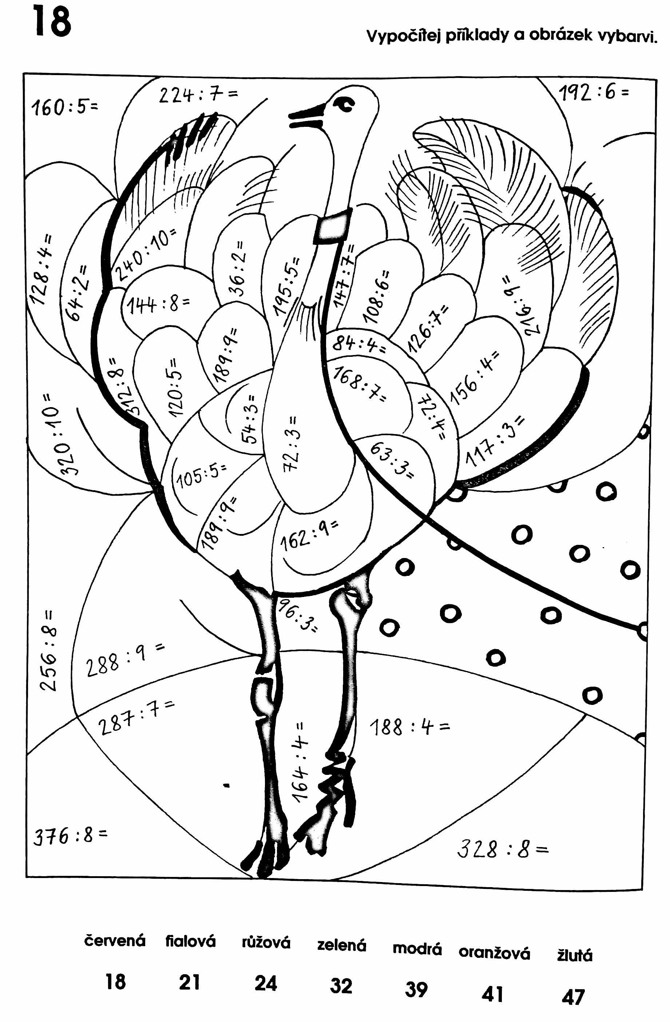
DOBROVOLNÉ DOMÁCÍ ÚKOLY NA 11. TÝDEN (DO 15.11.)
